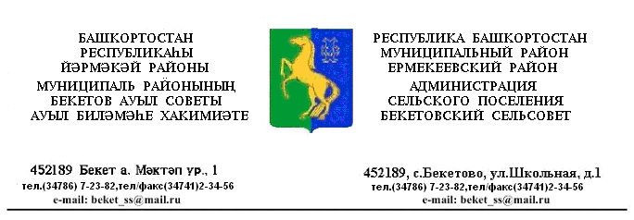
ҠАРАР № 50 ПОСТАНОВЛЕНИЕ
«01» декабрь 2017 й. «01» декабря 2017 г.

Об назначении ответственного лица за осуществление первичного воинского учета граждан

Во исполнение федеральных законов Российской Федерации от 31 мая 1996 г. "Об обороне", от 28 марта 1998 г. "О воинской обязанности и военной службе", от 26 февраля 1997 г. "О мобилизационной подготовке и мобилизации в Российской Федерации" и постановлений Правительства Российской Федерации от 27 ноября 2006 г. № 719 "Об утверждении Положения о воинском учете" и от 17.03.2010г. № 156 постановления Правительства Российской Федерации «Об утверждении Правил бронирования граждан Российской Федерации, пребывающих в запасе Вооруженных Сил Российской Федерации, федеральных органов исполнительной власти, имеющий запас, и работающих в органах государственной власти, органах местного самоуправления и организациях» постановляю:
1. Управляющему делами администрации Ахметшиной Фанузе Камиловне организовать воинский учет всех категорий работающих граждан, подлежащих воинскому учету, в т.ч. бронирование граждан, пребывающих в запасе. Разработать функциональные обязанности управделами ,осуществляющего воинский учет, и представить на утверждение в срок до 1 февраля 2018 года.
2. Обязанности по ведению воинского учета граждан, в т.ч. бронированию граждан, пребывающих в запасе и хранению строгой отчетности возложить на управляющего делами администрации Ахметшину Фанузу Камиловну.
3. При временном убытии Ахметшиной Фанузы Камиловны в отпуск, командировку или на лечение временное исполнение обязанностей по ведению воинского учета граждан ,в т.ч. бронированию граждан, пребывающих в запасе, возлагать на специалиста сельского поселения Багманову Энже Хамзиевну. Документы, необходимых для работы по воинскому учету и бронированию граждан, передавать по акту.
4. Настоящее постановление довести до исполнителей и руководителей структурных подразделений.
5. Контроль за исполнением настоящего постановления оставляю за собой.
Глава сельского поселения
Бекетовский сельсовет З.З.Исламова

